AS ORIGENS DA ROMA ANTIGA

Horário de início | Horário de término | Tempo total (min.) | DPO

Leia o texto a seguir com atenção, observe o mapa e faça a atividade:

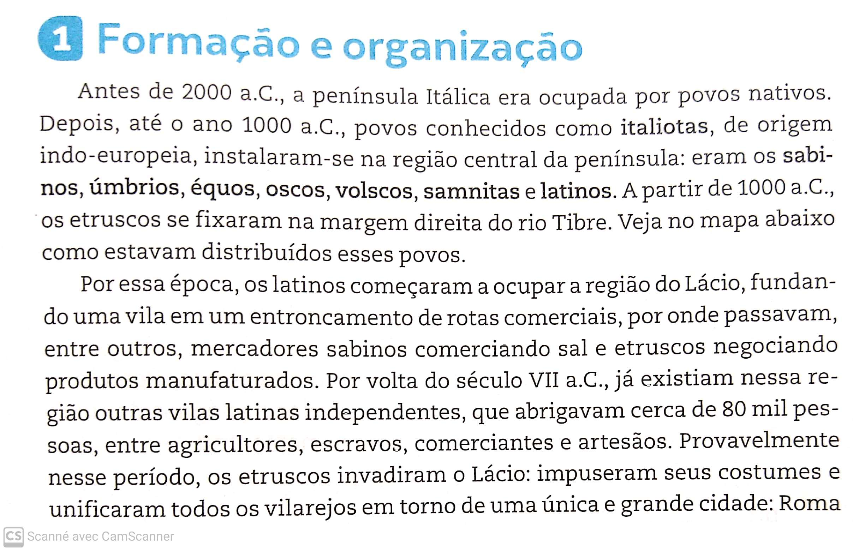
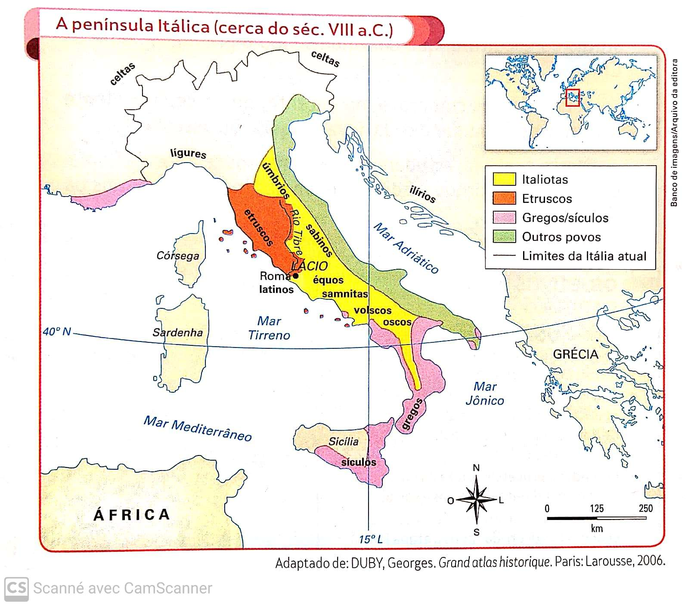

1. Quais mares existem ao redor da Península Itálica?

2. Qual região aparece ao sul (parte de baixo) da Península Itálica?

3. Qual região aparece ao leste (lado direito) da Península Itálica?

4. Quais eram os povos que ocupavam a Península Itálica e quais atividades exerciam?

5. Como ocorreu a fundação da cidade de Roma?

AO TERMINAR A ATIVIDADE:

1. Confira se suas respostas estão completas e de acordo com a proposta. Em sua avaliação, vou considerar mais se você seguiu corretamente as instruções da atividade do que se suas questões e respostas estão corretas.
2. Volte ao início do TAD, coloque seu nome, horário de início e término e DPO. Sem essas informações, você terá desconto na Organização.
3. Poste a atividade no GOOGLE SALA DE AULA e salve uma cópia com você.

Caso tenha dúvidas com a atividade, chame o professor no Google Hangouts durante o horário de aula: vinicius.araujo.ieijf2@gmail.com

